פרוייקט סיום קורס למידת מכונה
מגישות: נדב רוני (325730190), איזביצקי בר (212138457)

הקדמה-
נושא הפרוייקט – סיווג וחיזוי סיכון למחלות לב באמצעות נתונים קליניים ונתוני אורח חיים.
מבוא-
מטרת פרויקט היא לפתח מערכת למידת מכונה לסיווג של מטופלים לפי רמת הסיכון שלהם לפתח מחלת לב .
בעולם המחקר הרפואי, במאגרים קליניים איכותיים לעיתים חסר מידע על הרגלי חיים (כמו תזונה, ספורט או צריכת אלכוהול) בגלל מגבלות של איסוף נתונים. מנגד, קיימים מאגרים אפידמיולוגיים המתמקדים באורח חיים, אך חסר בהם מעקב קליני מדויק.
בפרויקט זה נבצע מיזוג נתונים בין שני מאגרים כדי לייצר ייצוג עשיר ורחב של המטופלים. המטרה אינה להגדיל את כמות הדגימות , אלא לשפר את איכות המאגר על ידי הוספת פיצ'רים חדשים שלא היו קיימים במקור, ובכך לבחון האם המידע הסביבתי משפר את הניבוי של המודלים על הנתונים הקלאסיים.
מאגרי הנתונים-
תחילה, לקחנו שני מאגרים שונים מ – Kaggle אחד של נתוני אורח חיים והשני ל נתונים קליניים. הבעיה שבה נתקלנו היא שבגלל חיסיון רפואי הרשומות של המטופלים בכל מאגר היא ללא מזהה (תעודת זהות, מספר סידור או שם) ולכן לא ניתן לחבר בין מאגרי מידע שונים בצורה מיטבית.
בעקבות כך הפרויקט יתבסס על מאגר אחד מאתר Kaggle אותו נחלק לשני מאגרים על מנת לדמות שני מאגרים שונים.
קישור למאגר- https://www.kaggle.com/datasets/alexteboul/heart-disease-health-indicators-dataset
המאגר שעליו התבסס הפרויקט נקרא BRFSS 2015 Heart Disease Health Indicators הוא מבוסס על סקר טלפוני שנתי עצום שנקרא BRFSS (Behavioral Risk Factor Surveillance System) שמבוצע על ידי ה-CDC (המרכז האמריקאי לבקרת מחלות ומניעתן). הסקר נערך בקרב מאות אלפי אזרחים בארה"ב וכולל שאלות על מצבם הבריאותי, מחלות רקע ואורח חייהם.
חלוקת הנתונים-
המאגר המאוחד מורכב מ-21 עמודות של פיצ'רים בסך הכל.
החלוקה נראית כך:
המאגר הקליני (14 פיצ'רים)-HighBP, HighChol, CholCheck, BMI, Diabetes, Stroke, GenHlth, PhysHlth, MentHlth, DiffWalk, Age, Sex, Education, Income
מאגר אורח החיים (7 פיצ'רים)-Smoker, PhysActivity, Fruits, Veggies, HvyAlcoholConsump, AnyHealthcare, NoDocbcCost

שאלות שנרצה לענות עליהן במהלך המחקר-
1. מהי מידת הדיוק והרגישות של מודלי למידת המכונה השונים שהשתמשנו בסיווג וחיזוי מטופלים בעלי סיכון למחלת לב?
2. האם העשרת המאגר הקליני בנתוני אורח חיים ומעבדה ממאגר ב' משפרת את ביצועי המודלים, בהשוואה למודלים שאומנו רק על המאגר הקליני או אורח החיים בנפרד?
3. אילו מבין הגורמים הם בעלי המשקל וההשפעה החזקים ביותר על החלטת המודל לסווג מטופל בסיכון גבוה?
4. מה ה P,K –האופטימליים שהKNN בחר בכל אחד מהמאגרים?

שלבי הפרוייקט-
שלב 1 – ניתוח הנתונים
לפני בניית מודלי למידת המכונה ביצענו תהליך ניתוח של הנתונים. מטרת שלב זה הייתה להבין את מבנה המאגרים, לזהות בעיות בנתונים, לבחון את התפלגות המשתנים השונים ולהעריך את מידת ההתאמה של הנתונים למשימת חיזוי מחלת לב.
בדיקת איכות הנתונים והשלמתם-
לאחר טעינת הנתונים בדקנו האם קיימים ערכים חסרים בכל אחד מהמשתנים. בנוסף נבחנו סוגי המשתנים (מספריים וקטגוריאליים) והפקנו סטטיסטיקות תיאוריות כגון ממוצע, סטיית תקן, ערכי מינימום ומקסימום, על מנת להבין את מאפייני הנתונים ואת טווחי הערכים של כל משתנה.
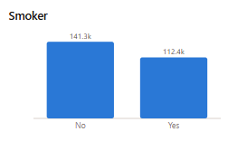
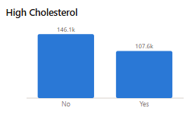
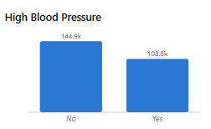

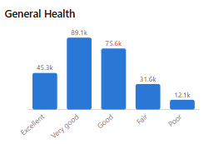
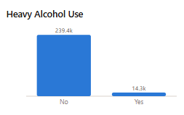
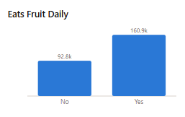

מבחינת התפלגות משתנה המטרה, זיהינו כי המאגר אינו מאוזן באופן מובהק.
קיים רוב גדול של מטופלים בריאים לעומת מטופלים שפיתחו מחלת לב. חוסר איזון זה הוא קריטי, הוא עלול להטות את המודלים לסווג את כלל המטופלים כבריאים (כדי להשיג אחוזי הצלחה גבוהים).
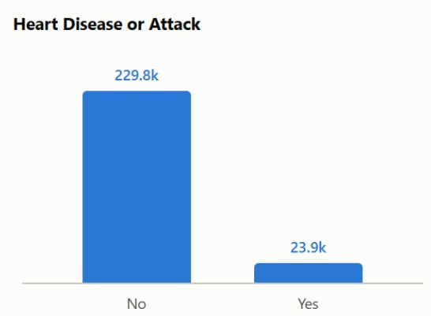

- רק כ-9.4% מהרשומות במאגר הם אנשים שבאמת חלו במחלת לב או עברו התקף לב.
- מעל 90.6% מהרשומות הן של אנשים בריאים.

כדי להתמודד עם אתגר זה, שילבנו בpipline האימון שלנו את אלגוריתם SMOTE אשר מייצר דגימות מלאכותיות של מחלקת המיעוט (החולים) בשלב האימון בלבד, וכך מבטיח למידה יציבה ואובייקטיבית יותר.
לאחר מכן יצרנו מטריצת קורלציה עבור המשתנים המספריים במאגר. מטרת המטריצה הייתה לבחון את עוצמת הקשרים בין המשתנים השונים ולזהות משתנים בעלי מידע דומה או קשרים אפשריים עם משתנה המטרה. ניתוח זה מסייע להבין אילו משתנים עשויים להיות משמעותיים יותר בתהליך החיזוי והאם יש כאלו שצריך לוותר עליהם.
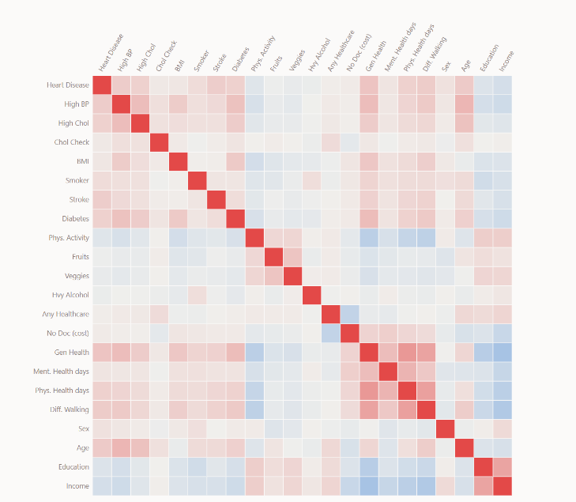

שלב 2 - בניית מודלים-
לאחר השלמת שלב ניתוח הנתונים, עברנו לבניית מודלי החיזוי הראשוניים .
מטרת שלב זה הייתה להעריך את יכולת החיזוי של מספר אלגוריתמים שונים כאשר הם מתבססים אך ורק על הנתונים ממאגר אחד ולא שילוב בין השניים.
תוצאות שלב זה שימשו להשוואה מול המודלים שיאומנו בהמשך לאחר מיזוג המאגרים. כך נוכל לבחון האם הוספת נתונים אכן משפרת את יכולת החיזוי של המודלים.
חלוקת הנתונים-
בשלב הראשון חולקו הנתונים לשתי קבוצות:
- Training Set- קבוצת האימון, שעליה אומנו המודלים.
- Test Set- קבוצת הבדיקה, ששימשה להערכת ביצועי המודלים על נתונים שלא נראו במהלך האימון.
חלוקה זו מאפשרת לנו להעריך את יכולת ההכללה של המודל ולוודא שהביצועים אינם נובעים Overfitting.
כדי להבטיח שההתפלגות של המחלקות (חולים ובריאים) תישמר גם בקבוצת האימון וגם בקבוצת הבדיקה, בוצעה חלוקה באופן Stratified, כך שהיחס בין המחלקות נשמר בשתי הקבוצות.

נרמול הנתונים -
המשתנים במאגרים נמדדים ביחידות שונות. לדוגמה:
- גיל נמדד בשנים.
- לחץ דם נמדד במילימטר כספית (mmHg) .
- כולסטרול נמדד במיליגרם לדציליטר.
- מעשן או לא זהו ערך בינארי.
כאשר אלגוריתם מבוסס על חישובי מרחק, משתנים בעלי ערכים מספריים גדולים עלולים להשפיע באופן לא פרופורציונלי על תהליך הלמידה.
לכן, לפני אימון המודלים בוצע Standardization באמצעות האלגוריתם StandardScaler.
במסגרת תהליך זה כל משתנה הומר כך שממוצעו יהיה 0 וסטיית התקן שלו תהיה 1.
תהליך זה מאפשר לכל המשתנים להיות באופן מאוזן בתהליך הלמידה ומשפר במיוחד את ביצועיהם של אלגוריתמים כמו KNN, SVM ורשתות נוירונים.
ניתוח רכיבים עיקריים (PCA)-
בפרויקט בוצע שימוש ב (PCA) Principal Component Analysis- כחלק מתהליך אימון המודלים. מטרת השימוש ב-PCA הייתה לבחון האם ניתן לצמצם את מספר הפיצ׳רים במאגר, תוך שמירה על רוב המידע החשוב שקיים בנתונים.
PCA יוצר רכיבים חדשים הנקראים- Principal Components רכיבים אלו אינם משתנים מקוריים כמו גיל, BMI או לחץ דם, אלא שילובים ליניאריים של כלל המשתנים המקוריים. הרכיב הראשון נבחר כך שהוא מסביר את כמות השונות הגדולה ביותר בנתונים, הרכיב השני מסביר את כמות השונות הבאה אחריו, וכך הלאה.
עבור כל מודל נלמד ה-PCA רק על נתוני האימון, ולאחר מכן אותה טרנספורמציה הופעלה על נתוני הבדיקה.
בנוסף, מספר הרכיבים שנשמרו לא נקבע ידנית בלבד, אלא נבחן במסגרת. GridSearchCV
ה-PCA בחר את מספר הרכיבים המינימלי הדרוש כדי לשמר אחוז גבוה מהמידע המקורי. לאחר מכן GridSearchCV בחר את השילוב שנתן את תוצאת ה-F1 הטובה ביותר.
תהליך זה בוצע עבור כל מודל בנפרד. כלומר, KNN, SVM, XGBoost ו-MLP קיבלו כל אחד Pipeline משלו שכלל StandardScaler, PCA והמודל עצמו. כך ניתן היה לבדוק עבור כל אלגוריתם האם הקטנת הממד באמצעות PCA משפרת את ביצועיו.
היתרון המרכזי של PCA בפרויקט היה צמצום ממד הנתונים והפחתת כפילויות בין משתנים. במאגר רפואי קיימים משתנים שעשויים להיות קשורים זה לזה, כמו לחץ דם סיסטולי ולחץ דם דיאסטולי, או גלוקוז וסוכרת. PCA מאפשר לייצג את המידע החופף באמצעות מספר קטן יותר של רכיבים, וכך עשוי לשפר את יציבות המודלים ולצמצם רעש.
בחירת מדד הערכה –
כמו שצוין קודם, השתמשנו ב-SMOTE כדי לאזן את נתוני האימון ולמנוע מהמודל להתעלם מקבוצת המיעוט. עם זאת, סט הבדיקה הסופי נשאר לא מאוזן (9.42% מקרים חיוביים) כדי לבחון את ביצועי המודל בתנאי אמת. במצב כזה, מדד F1 הופך לתנודתי ורגיש יותר לחוסר האיזון בין המחלקות, ולכן מדד ROC-AUC הוא המדד המרכזי להערכת ביצועי המודל. ROC-AUC מודד את יכולתו של המודל להבחין בין חולים לבריאים לאורך כל ספי ההחלטה האפשריים, ולא רק עבור סף קבוע. המדד מבטא את ההסתברות שהמודל יעניק ציון סיכון גבוה יותר למטופל חולה מאשר למטופל בריא. ערך של 1 מציין הפרדה מושלמת בין המחלקות, ערך של 0.5 שקול לניחוש אקראי, וככל שהערך גבוה יותר כך יכולת ההבחנה של המודל טובה יותר. לכן, במאגרים רפואיים לא מאוזנים, ROC-AUC מספק הערכה יציבה ואמינה יותר של ביצועי המודל.

המודלים שבחנו-
- K- Nearest Neighbors (KNN)-
האלגוריתם מסווג כל מטופל על פי קבוצת המטופלים הדומים לו ביותר במרחב הפיצ'רים.
עבור כל מטופל חדש מחושב המרחק בינו לבין כלל המטופלים בקבוצת האימון, ולאחר מכן נבחרים K השכנים הקרובים ביותר. הסיווג נקבע על פי הצבעת הרוב של אותם שכנים.
יתרונו המרכזי של האלגוריתם הוא פשטותו והיכולת שלו ללמוד גם גבולות החלטה שאינם ליניאריים, אך הוא רגיש מאוד לבחירת ערך K ולסקאלת הנתונים, ולכן בוצע נרמול לפני הפעלתו
- Support Vector Machine (SVM)-
מודל זה מנסה למצוא את ההיפר-מישור המפריד בצורה הטובה ביותר בין קבוצת החולים לבין קבוצת הבריאים. במקרים שבהם ההפרדה אינה ליניארית, ניתן להשתמש ב-Kernel הממפה את הנתונים למרחב מממד גבוה יותר, שבו ניתן לבצע הפרדה טובה יותר.
היתרון המרכזי של האלגוריתם הוא היכולת להתמודד עם בעיות סיווג מורכבות תוך שמירה על יכולת הכללה טובה גם כאשר מספר הפיצ'רים גדול.
- XGBoost-
המודל בונה סדרה של עצי החלטה, כאשר כל עץ חדש מתמקד בטעויות שביצעו העצים הקודמים.
באופן זה משתפרת יכולת החיזוי בהדרגה לאורך תהליך האימון.
היתרון של XGBoost הוא יכולתו להתמודד עם קשרים מורכבים בין המשתנים, ובנוסף להפיק מדד חשיבות עבור כל פיצ'ר, דבר המסייע להבין אילו גורמים השפיעו ביותר על החלטות המודל.
- Multi Layer Perceptron (MLP)-
מודל זה הוא רשת נוירונים מלאכותית המורכבת משכבת קלט, שכבה אחת או יותר של שכבות חבויות ושכבת פלט. במהלך האימון הרשת לומדת קשרים מורכבים ולא ליניאריים בין משתני הקלט לבין משתנה המטרה באמצעות עדכון המשקלים בכל שכבה.
מודל זה מאפשר לבצע השוואה בין שיטות למידת מכונה קלאסיות לבין גישת Deep Learning, ולבחון האם רשת נוירונים מסוגלת להפיק ביצועים טובים יותר על נתונים רפואיים.
שלב 3- אימון המודלים לאחר המיזוג-
מטרת שלב זה הייתה לבחון האם הוספת המשתנים החדשים אכן משפרת את יכולת החיזוי של המודלים בהשוואה למודלי ה . Baseline
בשלב זה לקחנו את המאגר המקורי ( "המאוחד") וכדי לאפשר השוואה הוגנת בין שני השלבים, ביצענו שימוש באותם אלגוריתמים, באותו תהליך עיבוד נתונים ובאותם מדדי הערכה ששימשו בשלב ה.Baseline בדרך זו נוכל לייחס כל שינוי בביצועים להשפעת המידע החדש שנוסף למאגר, ולא לשינויים באופן האימון של המודלים.

תוצאות-
תוצאות המודלים על המאגרים ללא PCA-
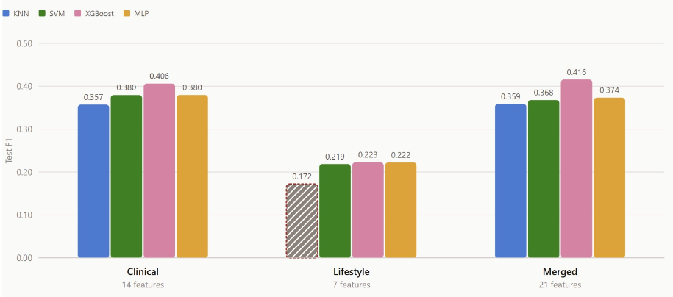
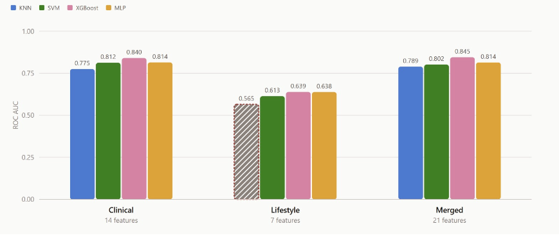

מתוצאות הניסוי ניתן לראות כי המאגר הקליני השיג ביצועים גבוהים משמעותית ממאגר אורח החיים בכל ארבעת המודלים. ערכי ה-ROC-AUC נעו סביב 0.77–0.84 במאגר הקליני, בעוד שבמאגר אורח החיים התקבלו ערכים נמוכים יותר של כ-0.56–0.64 בלבד. מגמה דומה נצפתה גם במדד F1.
כאשר שולבו שני סוגי הנתונים התקבל שיפור מסוים ביחס למאגר הקליני בלבד, כאשר מודל XGBoost השיג את התוצאה הגבוהה ביותר הן ב-ROC-AUC והן ב-F1.
ממצא זה מעיד כי נתוני אורח החיים לבדם אינם מספיקים לצורך חיזוי איכותי של מחלת לב, אולם הם מוסיפים מידע משלים כאשר הם משולבים עם הנתונים הקליניים.
תוצאות המודלים על המאגרים עם PCA-
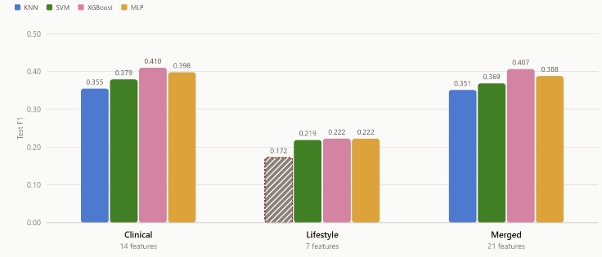
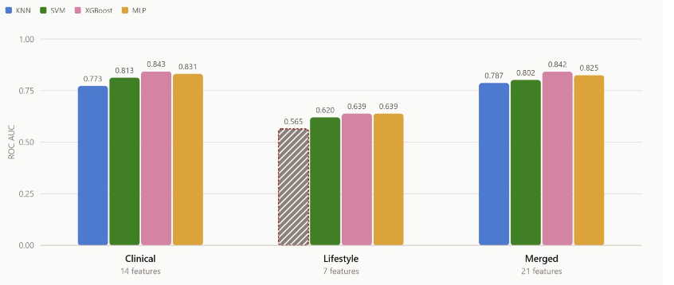

לאחר הפעלת PCA התקבלו תוצאות דומות מאוד לאלו שהתקבלו ללא PCA.
במאגר הקליני ובמאגר המשולב נצפו שינויים קטנים בלבד במדדי הביצועים, בעוד שבמאגר אורח החיים כמעט ולא חל שינוי כלל. המשמעות היא שהמידע החשוב נשמר גם לאחר הקטנת הממד, והפחתת מספר המשתנים לא פגעה באופן משמעותי ביכולת החיזוי של המודלים. בנוסף, מודל XGBoost המשיך להיות המודל בעל הביצועים הטובים ביותר בכל אחד מהתרחישים.
מן התוצאות ניתן להסיק כי המשתנים הקליניים מהווים את מקור המידע המרכזי לצורך חיזוי מחלת לב, בעוד שנתוני אורח החיים מספקים מידע משלים בלבד. שילוב שני סוגי הנתונים אפשר למודלים לנצל מידע ממקורות שונים, ולכן ברוב המקרים התקבל שיפור קטן לעומת שימוש במאגר הקליני בלבד. בנוסף, העובדה שהפעלת PCA לא שינתה משמעותית את הביצועים מעידה כי רוב המידע הרלוונטי מרוכז במספר מצומצם של רכיבים עיקריים, וכי קיימת תלות גבוהה בין חלק מהמשתנים המקוריים.
ניסיון נוסף לשיפור החיזוי- מיזוג המאגרים על ידי בחירת מאפיינים-
בניסיון זה תחילה לקחנו את כל המשתנים במאגר המאוחד ואימנו עליהם את מודל ה- .XGBoost
למה דווקא XGBoost ?
כי הוא אחד המודלים הטובים ביותר לזיהוי אילו משתנים באמת משפיעים על החיזוי. במהלך האימון הוא בונה מאות עצי החלטה, ובכל פעם בוחר את המשתנה שהכי משפר את איכות החיזוי.
מודל זה נותן ציון לכל אחד מהמאפיינים על ידי מדד הGain. ככל ש"הפיצול" בעץ ההחלטה מקטין את הטעות כך הGain גדול יותר. הוא עושה את זה אלפי פעמים בכל העצים -בסוף הוא מחבר את כל ה-Gain של כל משתנה ומסדר את המאפיינים לפי סדר החשיבות שלהם.
בחירת 7 המאפיינים -
תחילה לקחנו את 7 המאפיינים הטובים ביותר אך שמנו לב שה7 הראשונים עם הGain הטוב ביותר הם כולם משתנים מהמאגר הלקיני. לכן מה שעשינו לקחנו את החמישה הכי טובים מהמאגר הקליני ועוד שניים שהיו הכי טובים מהמאגר של אורח החיים על מנת להשאיר את המאגר מאוחד.
המאיפייים שנבחרו הם – age, highBP, genHlth,HighChol, Sex,Smoker, HvyAlcoholConsump.
ועליהם הרצנו את 4 המודלים .
תוצאות -
ROC AUC-
F1-
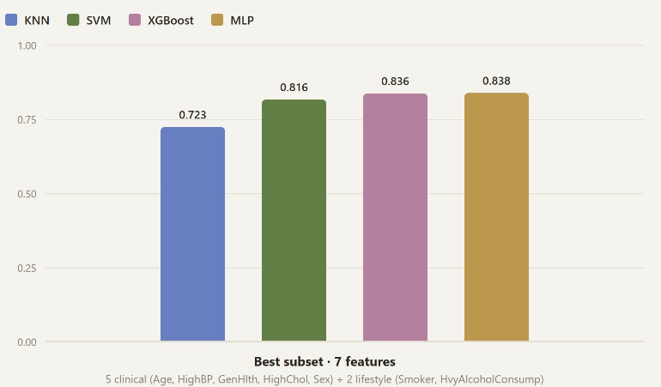
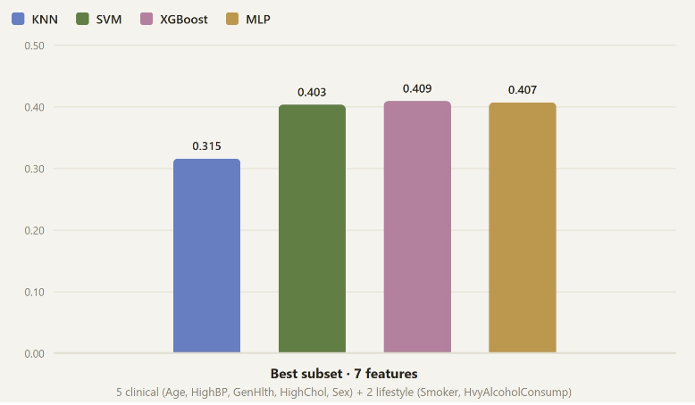

תוצאות הניסוי על תת-קבוצת המאפיינים שנבחרה (5 מאפיינים קליניים ו-2 מאפייני אורח חיים) מראות כי מודלי XGBoost ו-MLP השיגו את הביצועים הטובים ביותר, כאשר XGBoost הציג את ערך ה-F1 הגבוה ביותר (0.409) ו-MLP את ערך ה-ROC-AUC הגבוה ביותר (0.838). מודל SVM הציג ביצועים דומים מאוד לשני המודלים המובילים, בעוד ש-KNN השיג את התוצאות הנמוכות ביותר בשני המדדים. בנוסף, ניתן לראות כי ערכי ה-ROC-AUC גבוהים יחסית (כ-0.84), בעוד שערכי ה-F1 מתונים יותר (כ-0.41). פער זה נובע בעיקר מחוסר האיזון במאגר הנתונים, שבו שיעור החולים מהווה כ-9% בלבד מכלל הדוגמאות. במצב כזה המודלים מצליחים לדרג היטב את רמת הסיכון של המטופלים ולהבחין בין חולים לבריאים, ולכן מתקבל ROC-AUC גבוה. עם זאת, כאשר נדרש לסווג כל מטופל באופן חד-משמעי כחולה או כבריא, מספרם הנמוך של החולים מקשה על השגת איזון בין גילוי מרבי של חולים לבין צמצום התראות השווא, ולכן ערך ה-F1 נשאר נמוך יחסית. למרות זאת, התוצאות מעידות כי באמצעות שבעה מאפיינים בלבד ניתן לשמור על יכולת חיזוי טובה, תוך הפחתת מורכבות המודל והתמודדות עם קללת הממדים.
ניסיון זה מחזק את ההשערה כי בחירה מושכלת של מספר קטן של מאפיינים בעלי תרומה גבוהה מאפשרת לשמר את ביצועי המודל, ואף להפחית את השפעתם של משתנים בעלי תרומה נמוכה, מבלי לפגוע באופן משמעותי באיכות החיזוי.

אתגרים במהלך הפרוייקט-
במהלך פיתוח הפרויקט, החל משלב הטיפול בנתונים ועד לשלב אימון המודלים והערכתם, נתקלנו במספר אתגרים. להלן פירוט האתגרים המרכזיים והפתרונות שיישמנו כדי להתגבר עליהם-
1. חוסר במזהה משותף בין מאגרי הנתונים-
האתגר - מטרת העל של הפרויקט הייתה לבחון האם מיזוג של מידע קליני עם מידע על אורח חיים משפר את יכולת החיזוי של מודלים . עם זאת, מאגרי הנתונים הרפואיים הציבוריים הזמינים ב-Kaggle אינם מכילים מזהה ייחודי של המטופל (עקב מגבלות של חיסיון רפואי ופרטיות). לכן, לא ניתן היה לבצע מיזוג (Join) ישיר ואמין בין מאגר קליני למאגר אורח חיים. כל ניסיון לבצע התאמה שרירותית של "שורה מול שורה" היה מייצר התאמות כוזבות ומחבל לחלוטין בתקפות המדעית של המחקר.
כיצד התמודדנו- במקום לבצע מיזוג לא אמין או לוותר על שאלת המחקר, ביצענו סימולציה מבוקרת . בחרנו מאגר נתונים רחב ומקיף המכיל מלכתחילה הן משתנים קליניים והן משתנים של אורח חיים עבור אותם מטופלים, ופיצלנו אותו באופן מלאכותי לשני תתי-מאגרים. גישה זו אפשרה לנו לדמות תרחיש אמיתי שבו המידע מגיע ממקורות נפרדים, תוך שמירה על ה-Ground Truth של ההתאמות ועל שלמות הרשומות. בכך הוכחנו את היתרון שבמיזוג מקורות מידע מבלי להכניס רעש או הטיות למערכת.
2. מניעת זליגת מידע (Data Leakage) -
האתגר- שילוב של שלבי עיבוד מקדים כגון נרמול (StandardScaler) והפחתת ממדיות (PCA) יחד עם מודלים מסווגים בתוך תהליך של Cross-Validation (וקריאה ל-GridSearchCV) מייצר סיכון לזליגת מידע. אם שלבים אלו מוחלים על כלל הנתונים לפני החלוקה ל-Folds, המודל נחשף בעקיפין למאפיינים הסטטיסטיים (ממוצע, סטיית תקן..) של קבוצת הוולידציה/טסט, דבר המוביל להערכת-יתר אופטימית ולא מציאותית של ביצועיו.
כיצד התמודדנו- פתרנו זאת באמצעות הטמעת כל שלבי העיבוד המקדים, החל מה-Scaler, דרך ה-PCA ועד למסווג עצמו, בתוך Pipeline אחוד. את האובייקט הזה הזנו לתוך ה-GridSearchCV. מבנה זה הבטיח כי בכל איטרציה של ה-Cross-Validation, תהליך ה-Fit של ה-Scaler וה-PCA יתבצע אך ורק על ה-Train Fold, ואילו על ה-Validation Fold יופעל אך ורק תהליך ה-Transform. בכך הבטחנו הפרדה מתודולוגית מוחלטת ומנענו זליגת מידע לחלוטין.
3. קביעת מספר הרכיבים האופטימלי ב-PCA -
האתגר - החלת אלגוריתם PCA דורשת קביעה מראש של מספר הרכיבים העיקריים לשמירה (n_components). קביעה שרירותית של מספר זה מציבה דילמה קשה, צמצום אגרסיבי מדי של הממדים עלול לגרום לאובדן מידע קריטי לחיזוי (Underfitting), בעוד שמירה על מספר רכיבים גדול מדי מחטיאה את מטרת הפחתת המורכבות ועלולה לשמר רעשים בנתונים (Overfitting).
כיצד התמודדנו- במקום לקבוע את מספר הרכיבים באופן ידני, הפכנו את בחירת הרכיבים לבעיית אופטימיזציה. בדומה לאופן שבו נבחר הערך K באלגוריתם KNN, השתמשנו במנגנון GridSearchCV כדי לבחון איזה סף של שמירת מידע יניב את הביצועים הטובים ביותר בפועל. תהליך האופטימיזציה בוצע בשלבים הבאים-
א. הגדרת מרחב החיפוש- הזנו למנגנון ה-GridSearchCV רשימה של יעדי שונות לבדיקה מתוך הנתונים המקוריים, מודל ששומר 90% מהשונות, מודל ששומר 95%, ומודל ששומר 99%.
ב. אימון ובדיקה איטרטיביים- עבור כל סף (למשל 90%), המערכת בנתה את המודל מחדש, אימנה אותו על נתוני האימון, ומדדה את ביצועיו (ציון ה-F1) על נתוני הוולידציה (לדוגמה, התקבל ציון 0.81).
ג. בחירה - בסיום סבב הניסויים, האלגוריתם זיהה כי סף ה-95% שונות הביא את יכולת החיזוי הטובה ביותר.
4. בידוד משתנים לצורך השוואה הוגנת (Baseline vs. Merged Model)
האתגר- כדי להעריך את התרומה האמיתית של מיזוג הנתונים, נדרשנו להשוות את ביצועי המודלים שאומנו על המאגרים הנפרדים(Baseline) אל מול המודלים שאומנו על המאגר הממוזג. היה חשש כי שינויים בביצועים ייוחסו בטעות לשינויים ארכיטקטוניים, להבדלים בעיבוד המקדים או להטיה באופן בחירת ההיפר-פרמטרים, ולא לתוספת המידע עצמה.
כיצד התמודדנו- החלנו בדיוק את אותו Pipeline , השתמשנו באותם אלגוריתמים בדיוק, והרצנו את אותו תהליך אופטימיזציה עם אותם מדדי הערכה בשני השלבים. משתנה הניסוי היחיד ששונה היה מבנה וקטור המאפיינים המוזן למודל. עקביות מתודולוגית זו אפשרה לנו לבודד את השפעת תוספת המידע בצורה מדעית ומובהקת.
5. התאמת מדדי הערכה למשימה רפואית בעלת רגישות גבוהה-
האתגר: הסתמכות על מדד ה-Accuracy עלולה להטעות באופן קריטי במשימות סיווג רפואיות, במיוחד כאשר קיים חוסר איזון בין המחלקות. המשמעות של החמצת חולה בסיכון (False Negative) היא מסכנת חיים, בעוד שזיהוי שווא (False Positive) מוביל לכל היותר לבדיקות המשך. מדד ה-Accuracy אינו משקף הבדלים אלו.
כיצד התמודדנו- בשל מגבלותיו של מדד ה-Accuracy במאגרי נתונים רפואיים לא מאוזנים, בחרנו להעריך את ביצועי המודלים באמצעות מדדי ROC-AUC ו-F1 Score . מדד ROC-AUC נבחר כמדד המרכזי, משום שהוא בוחן את יכולת המודל להבחין בין חולים לבריאים על פני כל ספי ההחלטה האפשריים, ואינו מושפע מבחירה של סף סיווג יחיד. לכן הוא מספק הערכה יציבה ואמינה יותר של איכות המודל במצבים שבהם שיעור החולים נמוך משמעותית משיעור הבריאים. בנוסף, נעשה שימוש במדד F1 Score המשלב בין Precision לבין Recall כדי להעריך את ביצועי המודל לאחר בחירת סף החלטה בפועל ולוודא איזון בין גילוי חולים לבין צמצום התראות שווא.
השילוב בין ROC-AUC לבין F1 מאפשר להעריך הן את יכולת ההבחנה הכוללת של המודל והן את איכות הסיווג בפועל, ולכן הוא מתאים יותר למשימות רפואיות שבהן גילוי מוקדם של חולים הוא בעל חשיבות גבוהה.

מענה לשאלות המחקר וסיכום-
מענה על השאלות המקדימות למחקר-
1. מהי מידת הדיוק והרגישות של מודלי למידת המכונה השונים שהשתמשנו בסיווג וחיזוי מטופלים בעלי סיכון למחלת לב?
תוצאות המחקר מראות כי כל ארבעת המודלים שנבחנו הצליחו ללמוד דפוסים המאפשרים להבחין בין מטופלים בסיכון לבין מטופלים שאינם בסיכון, אך נמצאו הבדלים ברמת הביצועים ביניהם. מודלי XGBoost ו-MLP הציגו את הביצועים הטובים ביותר, כאשר XGBoost השיג את ערך ה-F1 הגבוה ביותר (כ-0.41), בעוד ש-MLP השיג את ערך ה-ROC-AUC הגבוה ביותר (כ-0.84). מודל SVM הציג ביצועים דומים מאוד לשני המודלים המובילים, ואילו KNN השיג את הביצועים הנמוכים ביותר. ערכי ה-ROC-AUC הגבוהים מעידים כי המודלים מצליחים להבחין היטב בין חולים לבריאים, בעוד שערכי ה-F1 המתונים נובעים בעיקר מחוסר האיזון במאגר הנתונים, שבו שיעור החולים נמוך יחסית. לכן ניתן להסיק כי המודלים, ובפרט XGBoost ו-MLP, מספקים יכולת חיזוי טובה ומתאימים למשימת הערכת הסיכון למחלת לב.
2. האם העשרת המאגר בנתונים משפרת באופן משמעותי את ביצועי המודלים, בהשוואה למודל Baseline שאומן רק על מאגר אחד?
על מנת לבדוק האם הוספת נתוני אורח החיים משפרת את ביצועי המודלים, השווינו בין המודל המשולב הכולל נתונים קליניים ונתוני אורח חיים, לבין מודל הבסיס הקליני. תוצאות הניסוי הראו כי הוספת נתוני אורח החיים לא הובילה לשיפור מובהק בביצועי המודלים. במודלי KNN ו-XGBoost נמצאו הבדלים קטנים בלבד שלא היו מובהקים, כלומר לא ניתן לקבוע שהוספת הנתונים השפיעה על הביצועים. לעומת זאת, במודלי SVM ו-MLP נמצאה ירידה מובהקת בביצועים לאחר הוספת נתוני אורח החיים, כלומר שילוב המידע הנוסף אף פגע ביכולת החיזוי של המודלים.
ניתן להסביר תוצאה זו בכך שנתוני אורח החיים אינם מוסיפים מידע חדש ומשמעותי מעבר למה שכבר קיים במשתנים הקליניים. גורמי אורח חיים כגון עישון, תזונה וצריכת אלכוהול, משפיעים לאורך השנים על מדדים רפואיים כמו לחץ דם, רמות כולסטרול וסוכרת. לכן, כאשר המדדים הקליניים כבר קיימים במאגר חלק גדול מההשפעה של אורח החיים כבר בא לידי ביטוי בהם. כתוצאה מכך, הוספת משתנים נוספים לא סיפקה למודלים מידע חדש שיכול לשפר את החיזוי.
בנוסף, הוספת משתנים שאינם תורמים מידע משמעותי הגדילה את מספר המאפיינים שעל המודל ללמוד מהם. ככל שמספר המאפיינים גדל, כך גדלה גם מורכבות המודל והסיכוי ללמוד דפוסים שאינם באמת קשורים למחלה אלא נובעים מרעש בנתונים. מסיבה זו, במקום לשפר את ביצועי המודלים, הוספת נתוני אורח החיים לא תרמה לחיזוי ואף פגעה בביצועיהם של חלק מהמודלים.
מסקנת הניסוי היא שהוספת מקור מידע נוסף אינה מבטיחה בהכרח שיפור בביצועי המודל. כדי שהעשרת מאגר הנתונים תהיה יעילה, הנתונים החדשים צריכים להוסיף מידע שאינו קיים כבר במאגר המקורי. במקרה זה נמצא כי המידע הקליני לבדו מספק את רוב המידע הדרוש לחיזוי מחלת הלב, ולכן שילוב נתוני אורח החיים לא הביא לשיפור משמעותי.
3. אילו מבין הגורמים הם בעלי המשקל וההשפעה החזקים ביותר על החלטת המודל לסווג מטופל בסיכון גבוה?
מהתוצאות שהתקבלו ניתן להסיק כי המאפיינים הקליניים היו בעלי ההשפעה המשמעותית ביותר על יכולת החיזוי של המודלים. הדבר בא לידי ביטוי בכך שהמודלים שאומנו על המאגר הקליני בלבד השיגו ביצועים גבוהים משמעותית מאלו שאומנו על מאגר אורח החיים בלבד. ממצא זה מצביע על כך שמשתנים כגון לחץ דם, כולסטרול, רמת סוכר, קצב הלב וגיל מכילים מידע רב יותר לצורך חיזוי מחלת לב.
בנוסף, שילוב נתוני אורח החיים עם הנתונים הקליניים הוביל לשיפור בביצועיהם של חלק מהמודלים, בעיקר XGBoost ו־MLP. ממצא זה מעיד כי גם למשתני אורח החיים, כגון עישון, פעילות גופנית, צריכת אלכוהול ורמת לחץ , קיימת תרומה לחיזוי, אך תרומתם באה לידי ביטוי בעיקר כאשר הם משמשים כמידע משלים למאפיינים הקליניים, ולא כאשר הם נבחנים בפני עצמם.
4. מה ה P,K –האופטימליים שהKNN בחר בכל אחד מהמאגרים?
כדי להבטיח השוואה הוגנת והערכה אופטימלית של אלגוריתם ה-KNN לפני ואחרי מיזוג הנתונים, לא הסתמכנו על ערכי ברירת מחדל. במקום זאת, הפעלנו סריקת היפר-פרמטרים שיטתית (באמצעות GridSearchCV) כדי לאתר את מספר השכנים ופונקציית המרחק האידיאליים עבור כל מאגר בנפרד. התוצאות הצביעו על התאמות ספציפיות המלמדות רבות על אופי הנתונים-
בחירה של ערך נמוך (כגון 5 או 7) מובילה לרגישות-יתר לרעש מקומי. במצב זה, כל דגימה חריגה עלולה להטות את הסיווג וליצור התאמת-יתר (Overfitting). האלגוריתם בחר אובייקטיבית ב-K=21, שכן ערך זה מייצר "הצבעת רוב" רחבה יותר. רוב זה מחליק את הרעשים המקומיים, מתעלם ממקרי קצה חריגים, ומייצר גבול החלטה יציב ואמין הרבה יותר.
בעוד שערך ה-K נותר יציב, פונקציית המרחק האופטימלית השתנתה לחלוטין בהתאם למאגר-
במאגר הקליני (נבחר מרחק מנהטן, P=1) מאגר זה בנוי מתערובת של נתונים מספריים רציפים (כמו רמות לחץ דם) ונתונים בינאריים (כמו היסטוריה משפחתית או סוג כאב חזה). חישוב מרחק אוקלידי (P=2) מעלה הפרשים בריבוע, ולכן הוא נותן משקל-יותר גדול להפרשים במספרים הגדולים ורומס לחלוטין את השפעת המשתנים הבינאריים. מרחק מנהטן מחשב את סכום ההפרשים המוחלטים, ובכך שומר על איזון נכון ורגישות שווה בין סוגי הנתונים.
במאגר המאוחד (נבחר מרחק אוקלידי, P=2) עם הוספת נתוני אורח החיים (עישון, צריכת אלכוהול וכו'), התווספו למרחב הנתונים משתנים בינאריים רבים חדשים שמילאו את המרחב. במצב זה, כדי לא "לטבוע" בים המשתנים הבינאריים ולאבד את האות המרכזי, המערכת מצאה כי מתמטית משתלם יותר לעבור למרחק אוקלידי. מרחק זה החזיר את המשקל והדגש לפיצ'רים הרציפים והדומיננטיים יותר (כמו ערכי כולסטרול).

לסיכום,
בפרויקט זה פיתחנו והשווינו מספר מודלי למידת מכונה לחיזוי הסיכון למחלת לב באמצעות נתונים קליניים ונתוני אורח חיים. במסגרת המחקר נבחנו ארבעה מודלים שונים - KNN, SVM, XGBoost ו-MLP תוך שימוש בתהליכי עיבוד מקדים הכוללים נרמול, איזון המחלקות באמצעות SMOTE ,הפחתת ממדים באמצעות PCA ובחירת מאפיינים על בסיס חשיבותם.
תוצאות המחקר הראו כי המשתנים הקליניים הם מקור המידע המשמעותי ביותר לצורך חיזוי מחלת לב, וכי הוספת נתוני אורח החיים לא הובילה לשיפור מובהק בביצועי המודלים. ממצא זה מדגיש כי הוספת נתונים אינה מבטיחה בהכרח שיפור בביצועי מודל, אלא תלויה בכך שהמידע החדש מוסיף ידע שאינו קיים כבר במאגר המקורי. בנוסף, נמצא כי ניתן להפחית את מספר המאפיינים באופן משמעותי באמצעות בחירת המאפיינים החשובים ביותר, תוך שמירה על ביצועי החיזוי. גישה זו אפשרה להתמודד עם קללת הממדים, לצמצם את מורכבות המודל ולהגדיל את יכולת ההסבר שלו, ללא פגיעה משמעותית בביצועים. מבין המודלים שנבחנו, XGBoost ו-MLP הציגו את הביצועים הטובים ביותר, כאשר XGBoost השיג את ערך ה-F1 הגבוה ביותר ו-MLP את ערך ה-ROC-AUC הגבוה ביותר. למרות חוסר האיזון במאגר הנתונים, המודלים הצליחו להבחין היטב בין מטופלים בסיכון לבין מטופלים שאינם בסיכון, דבר המעיד על פוטנציאל השימוש בלמידת מכונה ככלי תומך החלטה בתחום הרפואה.

